o | o | o | o | o | o | o | o | o | o | o | o | o | o | o | o
o | q | o | <o | o | o | o | 05 | o | o | o | o | o | o | o | o
o" | o" | o' | o’ | o | o | o | o’ | o’ | o" | o | o | o | o | o' | o"

LU
Q
â

£
O
< Q
g _1
<
Q
O
O
< Q-

O z
Z)

5

o | m | O | V- | O) | b- | o | x— | o | o | o | x— | o | o | o | O
o | o | CO | co_ | b- | CO | o | LD | o | o | o | CM_ | o | 05 | in | O
b-" | b-’ | CM* | b-’ | cn | o’ | o' | in | o" | o’ | o" | oí | o’ | co" | o" | O
K | CD | b- | 00 | o | 5 | o | a | o | o | o | CO | o | CD | b
o | CD | CD | q |  | o | b; | m- | CM | o | q | cO | q | m | b | CD
3 | X— | cn | Tb | ó | ó | X-í | CO | b | CM | CO | x— | b |  | ID | O
3 | 00 | a | a | CM |  | o | CM | CM | CO |  | CO |  |  | ID | CM
 |  | CO | CM |  |  | m | V“ |  |  |  | CM

O | m | O | X— | 05 | b | o | X— | O | O | o | X— | o
O_ | q | CD | co | b | CO | q | Tb | o | O | o | CM | o
b" | b" | cm" | b | cn' | o' | o" | co’ | o | O | o | 05 | o”
b | CD | b | 00 | o | 3 | o | 05 | o | O | o | co | Q
o | q | q | m |  | 3 | b | M" | CM | q | o | co | o
3 | x-í | oS | 3 | ó | ó | x— | CO | b | CM | co | X— | b
3 | 00 | a | 3 | CM |  | O | CM | CM | co |  | co
 |  | CO | CM |  |  | m |  |  |  |  | CM

o | o | o | o | o | o | o | o | o | o | o | o | o | o | o | o
q | q | q | q | o | q | q | o q |  | q | q | q | q | o | q | o
x-í | co | X—' | co | CM | Tb |  | ó co |  | ID | CD | 05 | b | CM | x—■ | CM
o | q | T— |  | q | 05 |  | co | co | co | co | co | Tb | 05 | m | m
ó  05 | ó  q | Ó q | ó q | ô q | Ó  q | co | 8 8  CO co |  | ó  q co | 8  CO | ó  05 co | 8  CO | 8  CO | 6  q  tT | 6  q  Tb
co | co | co’ | co | co | co | co | co | co | co | co | co | co | co | Tb | Tb

o
o
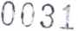
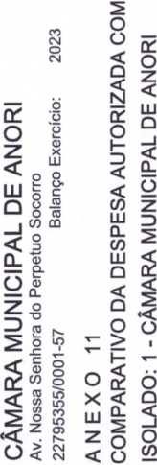
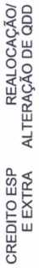

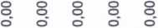
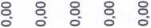
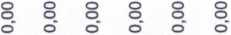
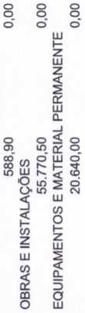

CXJ Cü
ç
O) •ro Q_
O
O)
O

<
Q
_J
tr
o o ó"
o o o"
■'3- o o"
O)
°q
oq
cxi
